

Disseminação de conteúdos digitais em múltiplas plataformas: o caso do MCTES

Nome: Mavildo Pedro

2022

Índice
1. Introdução 3
1.2. Uma abordagem conceptual 4
1.2.1. Web 4
1.2.2. Web 2.0 5
1.2.3. História da Web 6
1.2.4. Funcionamento da Web 6
1.2.5. Padrões da Web 7
1.3. Site 7
2. Importância de partilha de conteúdos digitais na web no MCTES 10
2.1. Produção de conteúdos 10
2.2. Actualizações de conteúdos 11
2.3. Gestão de conteúdos 11
2.4. Importância da partilha de conteúdos 12
Considerações finais 13
Bibliografia 14

Introdução
Nos dias de hoje, encaramos o mundo digital como um mundo onde conseguimos chegar a qualquer lado sem sairmos do conforto da nossa casa, do momento de lazer ou, até mesmo, durante as horas de trabalho e no caminho até ao nosso destino. A verdade é que este meio de comunicação, que já não é novo, é visto como uma forma eficiente, rápida e interativa que as marcas utilizam para chegarem aos seus clientes e potenciais clientes.
O Ministério da Ciência, Tecnologia e Ensino Superior nos últimos tempos tem preocupações com a sua imagem dai que tem vindo introduzir inovações no seu site de modo a ser mais convidativo e mais responsivo para o público. Assim, as alterações iniciaram a partir de 2019 em que foram introduzidas algumas inovações e o ano de 2022.
Quanto a justificativa é que o digital trouxe, e continua a trazer, vantagens tanto ao nível do serviço, da compra, da finalização de um processo, como também ao nível da venda ou de um simples pedido de contacto. Neste sentido, a internet é um universo que oferece inúmeras possibilidades à expressão e comunicação dos mais jovens e das chamadas culturas juvenis. Não por acaso, o antropólogo Carlos Feixa apelida-a de geração@ (Feixa, 1996) quando outros identificam os jovens como sendo nativos digitais (Tapscott, 1998; Prensky 2001).
O presente estudo pretende compreender a importância da partilha de conteúdos digitais para o Ministério da Ciência, Tecnologia e Ensino Superior (MCTES) e a sua relação com os internautas.
Para o efeito, elencamos os seguintes objectivos específicos:
- Conceptualização da Web
- Descrever a história e as funcionalidades da Web
- Analisar a partilha de conteúdos na Web no Ministério da Ciência, Tecnologia e Ensino Superior;

Como é sabido, a utilização das tecnologias da rede, aliada à fragmentação da formatação de conteúdos a Web 2.0, possibilitou novas conexões e permitiu que as interacções nestes contextos sociais se tornassem efectivas e gerassem resultados mensuráveis.
Para a prossecução da pesquisa, socorreu-se a revisão de literatura, bem como entrevistas, olhando para a abordagem de um estudo qualitativo, mediante o grupo focal, envolvendo 3 gestores de conteúdos na instituição pública.

Uma abordagem conceptual
Para um melhor entendimento do estudo, discutimos antes, os conceitos que corporizam o mesmo.

Web
Os autores que se dedicam ao estudo da difusão e acesso à informação são unânimes em considerar que o aparecimento da World Wide Web veio revolucionar a forma de comunicação e de acesso à informação arquivística (Silva, 2017).
A World Wide Web (WEB) é um sistema constituídos por documentos interligados e que são executados na Internet. Esses documentos podem ser vídeos, sons, híper textos e figuras. Para visualizar estas informações, usa-se programas denominados browser ou navegadores para descarregar informações dos servidores web e apresentá-los no ecrã do utilizador. O utilizador pode seguir as hiperligações nas páginas para outros documentos ou mesmo enviar informações de volta para o servidor interagindo com este (Tanenbaum, 2003).
Na definição técnica de WEB diremos que são todos os recursos utilizados na Internet que usam o protocolo Hypertext Transfert Protocol (HTTP). Segundo seu criador Tim Berners Lee a Web representa o universo das informações acessíveis por redes de computadores, a personificação do conhecimento humano. A WEB possui um corpo de software e um conjunto de protocolos e convenções, que possibilitam às pessoas acesso a Internet, a busca, recuperação, navegação e adição de informações em um ambiente virtual com total liberdade de acção (Varela, 2008).
Segundo Kuklinski (2007 cit. em Relva, 2015, p.17), o conceito de Web 2.0 surgiu no ano de 2004, através do artigo publicado por Tim O’Reilly designado “O que é Web 2.0?”, o qual foi publicado em 2005. Segundo este autor, existem sete princípios de construção das aplicações da Web 2.0:
a) A Web como plataforma (softwares livres);
b) A inteligência coletiva (receção e criação de conteúdo);
c) A gestão de base de dados como competência básica (gerar valor ao conteúdo criado);
d) Fim do ciclo de atualizações de software;
e) Modelos de programação rápida;
f) Software não limitado a um único dispositivo;
g) Experiências enriquecedoras do utilizador;
A Web consiste de sites estabelecidos por provedores de acesso a Internet, instituições de ensino ou empresas comerciais. A parte física da Web consiste nas estações conectadas à rede Internet, e esta aos computadores dos utilizadores visitantes.

Web 2.0
Web 2.0 é um termo que descreve a tendência no uso da World Wide Web, onde as tecnologias e aplicações são projetadas com o objetivo de realçar a criatividade, a informação compartilhada, e, sobretudo, a colaboração entre usuários. De consumidor, o usuário passa ao papel de produtor de informação e conhecimento na Web 2.0. (Andrade et al, 2011).
Sendo a rede como plataforma, onde todos os dispositivos estão conectados, a Web 2.0 permite que as aplicações aproveitem ao máximo as vantagens intrínsecas desta plataforma, ou seja, softwares disponíveis e atualizados, uso e reuso de dados e serviços provenientes de fontes múltiplas, inclusive de usuários individuais, “criando efeitos de rede por uma ‘arquitetura de participação’” (Governor; Hinchcliffe; Nickull, 2009, p. xiii).
Tanto O’Reilly (2005) quanto Governor, Hinchcliffe e Nickull (2009) citados por Andrade et al (2011), mencionam que a Web 2.0 permite os “efeitos de rede”, isto significa que por facilitar a formação de grupos, um site que usa esta plataforma cresce em acesso pois os usuários convidam amigos para trocar informações com eles, e esses usuários interagem entre si, como é o caso das redes sociais (Orkut, Facebook etc.) e de compartilhamento de dados (Youtube, Google Video etc.).
Web 2.0 é vista como a mudança para uma internet como plataforma, e um entendimento das regras para obter sucesso nesta nova plataforma. Entre outras, a regra mais importante é desenvolver aplicativos que aproveitem os efeitos de rede para se tornarem melhores quanto mais são usados pelas pessoas, aproveitando a inteligência coletiva (Sena, 2009).
Ao considerar que qualquer contribuição da experiência de um utilizador da Web pode ser fundamental para a construção da inteligência coletiva, a plataforma Web é um local aberto à participação e ao enriquecimento, e está assente numa arquitetura de rede social, num espaço dinâmico e flexível (Alvim, 2007).
O conceito Web 2.0 assenta em vários princípios: o aproveitamento da inteligência colectiva; o reconhecimento de que as experiências dos utilizadores são enriquecedoras para o desenvolvimento dos interfaces; o fim do ciclo das actualizações de versões dos softwares comerceia; a procura da simplicidade na utilização de interfaces gráficos e na arquitetura da informação; o confirmar que a gestão de dados é uma competência de todos; que os softwares podem e devem ser de utilização gratuita e melhoram com o crescimento da comunidade que os utiliza; que as ferramentas e os conteúdos estão na Web e não nos computadores do utilizador; que a atualização e a criação de conteúdos é realizada de forma dinâmica por todos os interessados, dando um sentido igualitário e colocando a confiança entre os pares, o produtor e o utilizador da informação (Alvim, 2007).

História da Web
A Web surgiu em 1990, na Conseil Européen pour la Recherche Nucléaire (CERN), localizado na Suíça, quando TIM Berners Lee construiu o primeiro programa para armazenamento de informação (TIM Berners Lee, 2000). Em Março de 1989, TIM Berners Lee escreveu uma proposta de gestão de informação, que fazia referência e descrevia um sistema de informação mais elaborado. Com a ajuda de Robert Cailliau, ele publicou uma proposta mais formal para a World Wide Web no final de 1990 (Varela, 2008).
Segundo TIM Berners Lee (2000), um computador NEXTSTEP foi usado com o primeiro servidor web e também para escrever o primeiro navegador, o World Wide Web, em 1990. No final do mesmo ano, ele já tinha construído todas as ferramentas necessárias para o sistema: o navegador, o servidor e as primeiras páginas web, que descreviam o próprio projecto. Em Agosto de 1991, ele publicou um resumo do seu trabalho no grupo de notícias alt hypertext. Essa data marca a estreia da Web como um serviço público na Internet

Funcionamento da Web
De acordo com Varela (2008), para visualizar uma página web ou outro recurso disponibilizado, normalmente iniciasse ao digitar uma Uniform Resource Locator (URL) no navegador ou seguindo uma híper ligação. Primeiramente, a parte da URL referente ao servidor web é separada e transformada em um endereço Internet Protocol (IP), por um banco de dados da internet chamado domínio - Domain Name System (DNS). O navegador estabelece então uma conexão Transmission Control Protocol (TCP) com o servidor web localizado no endereço IP enviado.
Seguidamente o navegador envia uma requisição Hypertext Transfer Protocol (HTTP) ao servidor solicitando o recurso indicado pela parte restante da URL. No caso de uma página web típica, o texto Hypetext Markup Language (HTML) é recebido e interpretado pelo navegador, que realiza então requisições adicionais para figuras, arquivos de formatação, arquivos de script e outros recursos que fazem parte da página. O navegador então redirecciona a página para o ecrã do utilizador, de acordo com as descrições dos arquivos que a compõe (Tanenbaum, 2003).

Padrões da Web
A funcionalidade da Web é baseada em três padrões:
- Uniform Resource Locator (URL), um sistema que especifica como cada página de informação recebe um endereço onde pode ser encontrada.
- Hypertext Transfer Protocol (HTTP), um protocolo que especifica como o navegador e o servidor web comunicam entre si.
- Hypetext Markup Language (HTML), uma linguagem de marcação para codificar a informação de modo que possa ser exibida em uma grande quantidade de dispositivos. Esse padrão é definido em HTML 1, RFC 1866 (HTML 2.0), HTML 3.2, HTML 4.01 e XHTML (Varela, 2008).

Site
O site pode ser definido como um conjunto de páginas web ou hipertextos dá-se o nome de site, e são acessados na Internet pelo protocolo HTTP. O conjunto de todos os sites públicos constituem a World Wide Web. As páginas de um site são organizadas a partir do endereço da página principal. As páginas são organizadas dentro do site numa hierarquia observável no URL, embora as hiper-ligações entre elas controlam o modo como o utilizador percepciona a estrutura global, modo esse que pode ter pouco a ver com a estrutura hierárquica dos arquivos do site (Millhollon, 2003 cit. em Varela, 2008, p.28).
O nome site é um termo inglês derivado de website ou Web site. Além de site, o conjunto de páginas também é chamado de website, Web site, WWW site.
Um site pode ser um espaço individual, de uma empresa ou organização, e é dedicado a um tópico ou propósito em particular.
    - Categorias de sites
Existem numerosos tipos de sites, cada um especializado em um serviço ou uso em particular. Passamos a indicar algumas das principais categorias de sites existentes:
Conteúdos:
- Institucionais: servem como ponto de contacto entre uma instituição e os seus utilizadores. No caso de instituições comerciais, são usados geralmente para comércio electrónico, recrutamento de funcionários entre outros. No caso de instituições sem fins lucrativos, como o site do Ministério da Ciência, Tecnologia e Ensino Superior, serve para divulgar trabalhos, documentos, leis e informações sobre eventos. É o tipo de site mais comum na Internet. Podem ainda ser sites pessoais, geralmente mantidos por profissionais liberais.
- Mediáticos: são sites informativos com actualizações frequentes e periódicas. Nem sempre o conteúdo é baseado em texto puro, podendo conter variados elementos multimédia. Muitos deles podem ser assinados por meio de feeds RSS, que servem para notificar as actualizações, e muitos deles incluem espaços para comentários dos leitores. Nesta categoria também se incluem sites não necessariamente vinculados à informação, como sites de entretenimento e sites de conteúdo adulto. Podem ser de cinco tipos:

1. Noticiários: são sites de jornais, revistas e agências de notícias, com conteúdo constantemente actualizado.
2. Blogs: são geralmente mantidos por apenas uma pessoa, com ou sem colaboradores, cujo conteúdo pode incluir dissertações, poesias, relatos pessoais, comentários sobre assuntos diversos etc.
3. Flogs: semelhante aos blogs, mas com fotos em vez de texto. Na maioria das vezes são produzidos como forma de entretenimento por jovens ou modelos fotográficos, ou usados para divulgar trabalhos de artes plásticas, como fotografia e pintura.

4. Podcasts: distribuem conteúdo de áudio, funcionando de maneira semelhante a estações de rádio.
5. Vlogs: distribuem conteúdo de vídeo, funcionando de maneira similar a emissoras de TV.

- Aplicativos: são sites interactivos cujo conteúdo consiste de ferramentas de automatização, produtividade e compartilhamento, substituindo aplicações desktop. Podem ser processadores de texto, planilhas electrónicas, editores de imagem, softwares de correio electrónico, agendas, etc.
- Bancos de dados: servem para catalogar registros e efectuar buscas, podendo incluir áudio vídeo, imagens, softwares, mercadorias, ou mesmo outros sites. Podem ser de dois tipos:
1. Estáticos: as entradas são realizadas em via única, disponíveis apenas para consulta.
2. Dinâmicos: as entradas são realizadas em via dupla, tanto para consulta quanto para edição. Nessa categoria se enquadram os wikis.
- Comunitários: são os sites que servem para a comunicação de utilizadores com outros utilizadores da rede. Nesta categoria se encontram os chats, fóruns e sites de relacionamento.
- Portais: servem para congregar conteúdos de diversos tipos entre os demais tipos, geralmente fornecidos por uma mesma empresa. Recebem esse nome por congregarem a grande maioria dos serviços da Internet num mesmo local (Varela, 2008).
A partir destas categorias podemos indicar que o site em estudo é institucional, uma vez que no caso de instituições sem fins lucrativos, como o site do Ministério da Ciência, Tecnologia e Ensino Superior, serve para divulgar trabalhos, documentos, leis e informações sobre eventos (Varela, 2008).
Forma de Acesso
- Abertos: podem ser acessados livremente, por qualquer utilizador
- Restritos: só podem ser acessados mediante o pagamento de uma assinatura. Originalmente composto quase sempre por sites de conteúdo pornográfico, também incluem hoje em dia sites jornalísticos, revistas virtuais e serviços de consultoria.
- Por cadastro: podem ser acessados por qualquer utilizador, mas necessitam do preenchimento de um cadastro gratuito para acessar o conteúdo. É o caso de quase todos os sites de aplicativos.
- Fechados: só podem ser acessado por algumas pessoas devidamente autorizadas pelo proprietário do site e não permitem cadastro por qualquer pessoa.
Mistos: são os sites com partes de conteúdo cuja modalidade acesso pode variar – com áreas abertas e outras fechadas, etc (Varela, 2008).

Importância de partilha de conteúdos digitais na web no MCTES

Antes de uma análise aos dados recolhidos, parece-nos importante descrever a estrutura do wordpress (Portal) do MCTES, uma vez que tendo vindo a efectuar mudanças para responder as exigências do público, e acima de tudo, dos avanços tecnológicos.
Como avançam Rosseti Morales et al. (2007), Rios Claudio Oliveira Nesley, mencionados por Goveia, 2013), “empresas hoje necessitam ter seus sites atualizados com frequência porque utilizam os recursos de Internet para obtenção de vantagem competitiva e para seus trabalhos Mais operacionais.” (p.29).
O MCTES alterou o design do seu site este ano (2022), lançando um mais arrojado e com funcionalidades diversas para responder a demanda de informações por parte dos usuários de internet.
Imagem 1:
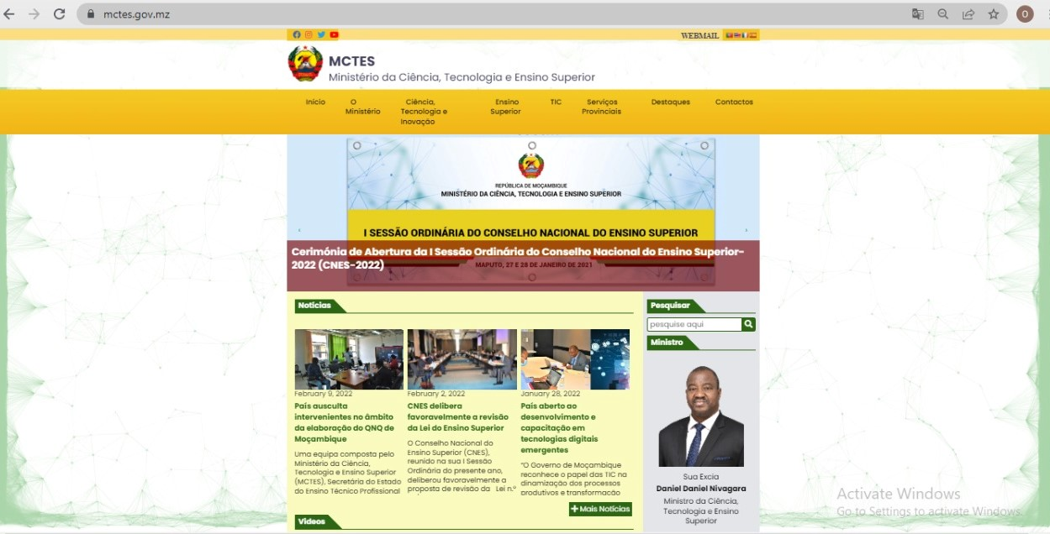
O rosto é composto por homepage que contem no topo onde as informações são dinâmicas. Temos ainda um menu com oito campos, nomeadamente: inicio, ministério, Ciência, Tecnologia e Inovação, Ensino Superior, TIC, Serviços Provinciais, Destaques, contactos.
Abaixo imagens um campo para as notícias, ordenadas pelas datas, e no campo direito, um campo de pesquisa, a imagem do ministro do pelouro.

Foto 2:
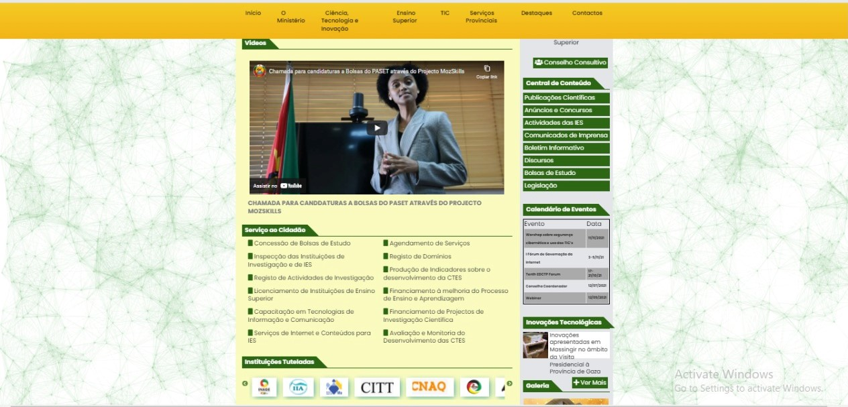

Aqui temos um campo para os vídeos produzidos pelo ministério, em relação as suas actividades. Os serviços ao cidadão aparecem abaixo do campo de vídeos, como também, aparecem as instituições tuteladas. Do lado lateral esquerdo a central de conteúdos calendário de eventos.
Foto 3:
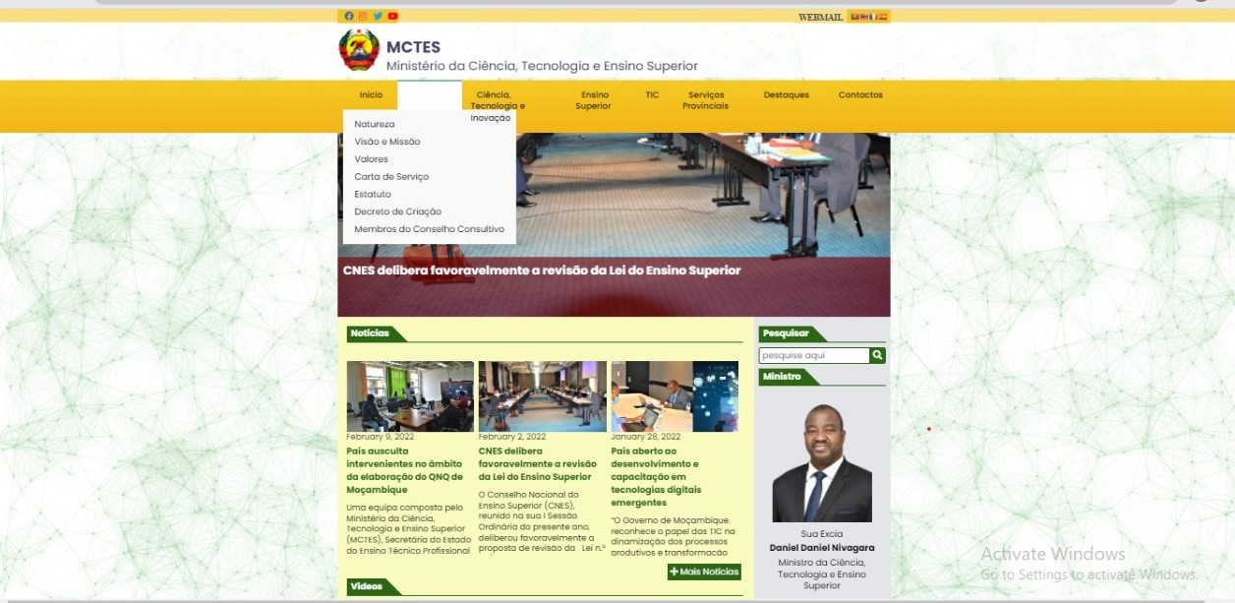
No campo das áreas, ao clicar aprecem diversos campos a serem pesquisados como mostra a figura, campo reservado ao ministério.

2.1. Produção de conteúdos
A produção de conteúdos é realizada pela instituição a partir de diversas actividades inseridas no plano quinquenal do governo para o sector de ciência, tecnologia e inovação.
Como respondeu o entrevistado A “o departamento de Comunicação e Imagem é responsável pela produção de conteúdos”.
Esta ideia foi corroborada pela entrevistada B, acrescentando que “alguns vídeos que não são produzidos internamente, têm apoio de parceiros da comunicação social”.
Para o entrevistado C “as filmagens de vídeos, produção de textos e captação de imagens são realizadas consoante a natureza do evento organizado dentro ou fora da instituição, como também, pelas instituições tuteladas”.
Como se pode verificar a partir das respostas dos entrevistados, a produção de conteúdos é realizada internamente, através de um departamento responsável pelo sector de comunicação. No entanto, em algumas situações como conferências e coloquias com algumas exigências técnicas, o serviço é auxiliado por empresas de comunicação para a produção de vídeos institucionais.

Actualizações de conteúdos
Em relação a actualização de conteúdos, os entrevistados mostraram-se feliz como mostram as respostas:
“A actualização é flexível devido a existência ou não de actividades reportáveis de impacto institucional” (entrevistado A).
De acordo com o entrevistado B “a actualização das informações depende das actividades que estejam a decorrer ou, às vezes, quando anunciamos a existência de uma actividade próxima.”
Quanto ao entrevistado C, “para alem das actividades realizadas pelo ministério, é possível actualizar em função de solicitações exteriores como as instituições de ensino superior, publicações de bolsas de estudo, artigos científicos, entre outros”.
A partir destas repostas verifica-se que as actualizações no portal da instituição são realizadas com alguma regularidade através de assuntos so sector, sendo estes produzidos ou não localmente.

Gestão de conteúdos
No que concerne a gestão de conteúdos, é realizada através do Instituto Nacional de Governo \electrónico (INAGE), entidade responsável pelo beckup dos dados.
Todavia, para fazer gestão de conteúdo segundo Boiko Bob (2005: Xl cit. em Varela, 2008) A primeira razão e que a gestão de conteúdos dá uma estrutura sólida na construção de qualquer Projecto online. Dando a possibilidade de gerir a informação de uma forma correcta, até ser transmitida ao público de forma ordenada e a seu tempo. Isto é a gestão de conteúdos é um caminho para a realização de um e-business real e viável, isto aplicado na área dos negócios.
Segundo motivo, a gestão de conteúdo neutraliza a extensa quantidade de informação Produzida nos dias de hoje. Organiza e administra informações e conteúdos de sites que possam estar fora de controle.
Segundo Boiko Bob (2005: Xl), o terceiro motivo é que a:
“Gestão de conteúdo aborda uma das principais questões não respondidas da era da Informação: "Como é possível dar especial valor e substância a um pedaço de informação?" Os Sistemas de gestão de conteúdo criam e gerem peças de informação, marcando Toda a informação, mas talvez seja necessário descobrir o que elas valem”.
Sendo assim a gestão de conteúdos fornece um forte suporte para uma gestão dos mais variados tipos, adequando-se a várias situações, catalogando a informação de acordo com as suas categorias e fornecendo assim uma lógica de informação para que possa ser facilmente consultada.
Segundo Boiko Bob (2005: Xl) é preciso conhecer o público alvo para fazer uma gestão de Conteúdo adequada, sendo esta uma ideia já muito aplicada. Profissionais nas áreas de marketing e programadores de computadores vêm realizando ao longo dos anos a realizar Estudos de público.
[…] A combinação de várias áreas de estudo, olhando para as necessidades de determinado público, em particular na personalização de um sistema de gestão de conteúdo, pode gerar um conceito global que vai para além do que qualquer uma das áreas tem feito. Fazendo assim do público uma parte complementar na implementação do sistema de gestão de conteúdo. Isto reflete a grande importância que o público hoje em dia tem na forma como a gestão de conteúdos tem de ser feita, e não só no caso da gestão de conteúdo relacionada com a web. Quase tudo a que o público tem acesso é gerido e pensado para atrair um grupo vasto ou mais restrito de público dependendo do conteúdo.
Isto reflete a grande importância que o público hoje em dia tem na forma como a gestão de Conteúdos tem de ser feita, e não só no caso da gestão de conteúdo relacionada com a web. Quase tudo a que o público tem acesso é gerido e pensado para atrair um grupo Vasto ou mais restrito de público dependendo do conteúdo.

Importância da partilha de conteúdos
Para os entrevistados, foram unanimes em afirmar que a partilha permite interacção com o publico alvo sobre as actividades no sector de ciência, tecnologia e invocação. Ou seja, “com a divulgação daa actividades aumenta o relacionamento com o público,” de acordo com o entrevistado A. Para o entrevistado B “para além de comunicar com público, o portal constitui a carta de visita para o público pois permite ter informações básicas sem que o internauta se desloque a instituição”.
Salientar que a a relação com o público é boa, graças as redes sociais onde é possível receber queixas e sugestões. A partir destas respostas, pode-se inferir que a partilha ou disseminação de conteúdos permite actualizar os internautas sobre as actividades da instituição.

Considerações finais
Com a construção do site, o Ministério da Ciência, Tecnologia e Ensino Superior passa a dispor de um instrumento de comunicação moderno e com as informações sempre actualizadas para os utilizadores e pesquisadores facilitando a busca de informação tanto para os estudantes, cientistas, pesquisadores e para todos que queiram saber das actividades do Ministério. Este site vem dar um grande impulso ao Ministério na sua actividade de responder ao sector de ciência, tecnologia e inovação e ensino superior. Outra vantagem é a disponibilidade de documentações e legislações que passam a estar disponíveis para as consultas dos utilizadores, libertando da difícil tarefa de pesquisa em arquivos tradicionais, poupando tempo e esforço ao utilizador.
A introdução de conteúdos no web site é uma tarefa regular, na qual os colaboradores do Departamento de Comunicação e Imagem tem a responsabilidade de realizar a partir da produção de noticias, vídeos e outras actividades organizadas pela instituição, bem como pelas instituições tuteladas e parceiros.
Com a produção e disseminação de conteúdos, a relação com o público é facilitando poupando tempo e recursos. As notícias podem ser igualmente encontradas em redes sociais como Facebook, Twitter e Instagram. Quanto aos vídeos, também, podem ser visualizados através do YouTube.
A captação de imagens para vídeos é realizada internamente, como também, com apoio de parceiros da comunicação social que tem trabalhado com o ministério.

Bibliografia
Alvim, L. & Melo, M. L. (2015). A Missão Social da Biblioteca Pública - Uma visão das bibliotecas públicas portuguesas a partir do Facebook. [Online] Available at: https://dspace.uevora.pt/rdpc/bitstream/10174/18337/1/TeseDIGITAL_6fevfinal.LuisaA lvim.pdf
Campos, Ricardo. Simões, José Alberto. (2011). Participação e Inclusão Digital nas Margens: Uma Abordagem Exploratória das Práticas Culturais de Jovens Afro-Descendentes. O Caso do Rap Negro. In: MEDIA & JORNALISMO.
Governor, James; Hinchcliffe, Dion; Nickull, Duane. (2009). Web 2.0 architectures. Beijing: O’Reilly, 248p.
Sena, J., (2009). The Impact of Web 2.0 on Technology, San Luis Obispo: IJCSNS International Journal of Computer Science and Network Security.
Tanenbaum, Andrews. (2003). Computer Networks 4ª, edição Editora CAMPOS.
Varela, Domingos Veiga. (2006). Sistema de Gestão de Conteúdos – Estudo De Caso “Projecto de Desenvolvimento do Site do Ministério da Saúde”. ISE: Universidade de Cabo Verde.
Relva, Rui. (2015) A partilha de informação e aquisição de conhecimento nas Redes Sociais: a utilização do Facebook e do Google+ pelos estudantes da Faculdade de Letras da Universidade de Coimbra. Dissertação de Mestrado. Coimbra: Universidade de Coimbra

Interface gráfico: conceito da forma de interação entre o utilizador do computador e um programa por meio de uma tela, ou representação gráfica, visual, com desenhos, imagens, etc. (Elias, 2010).

